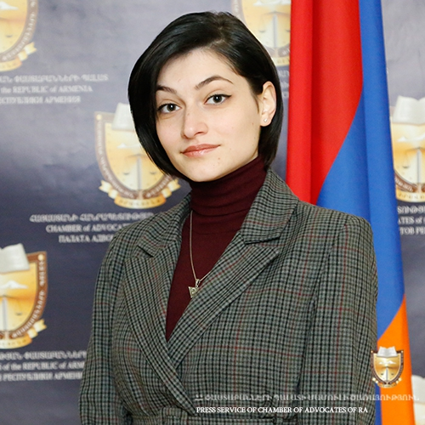 |  | ИРМА АРМЕНОВНА ДЖАГАРЯН
дисциплины  Информационные технологии в юриспруденции  Парламентское право РА  Теория государства и права  Контактные данные  ТЕЛЕФОН:  (374) 41377255  ЭЛЕКТРОННАЯ ПОЧТА:  Irm.tsh@gmail.com  ЯЗЫКИ  Армянский  Русский  Английский |  | ОБРАЗОВАНИЕ  2014-2018 Бакалавриат направления «Юриспруденция» Российско-Армянского университета  2018-2020 Магистратура по программе «Здравоохранительное право» Российско-Армянского университета  2020- Аспирантура Российско-Армянского университета  ОПЫТ РАБОТЫ  2017- Юрист в American Bar Association  2018-2022 - Юрист в юридической фирме J-P Law firm  2022- учредитель, директор адвокатской конторы Ex-Lège

